
ESTADO DE SERGIPE
CÂMARA MUNICIPAL DE ARACAJU

INDICAÇÃO _________/2024

Autoria: Manuel Marcos dos Santos

Senhor Presidente,
Tendo em vista a exorbitante obstrução de esgoto Rua Alfa, CEP 49069-198, bairro Porto Dantas, que há muito tempo carece de manutenção, e levando em consideração a competência da Empresa Municipal de Obras e Urbanização (Emurb) para esse fim,
Indico à Mesa, nos termos regimentais e após ouvir o Plenário, que seja solicitado ao Senhor Antônio Sérgio Ferrari Vargas, Presidente da Empresa Municipal de Obras e Urbanização, que tome as providências necessárias para a melhoria da via pública mencionada.
Solicita-se, portanto, emergência no procedimento de intervenção.
Palácio Graccho Cardoso, Aracaju, 17 de setembro de 2024.

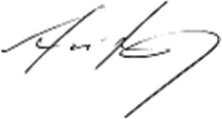
Dr. Manuel Marcos dos Santos
Vereador pelo PSD

